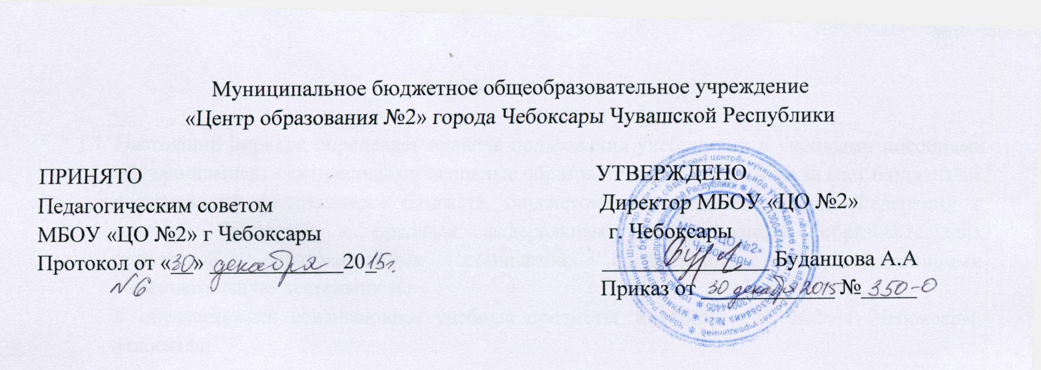

Порядок пользования
учебниками и учебными пособиями обучающимися
муниципального бюджетного общеобразовательного учреждения
«Центр образования №2» города Чебоксары Чувашской Республики,
осваивающими основные образовательные программы за счет бюджетных ассигнований федерального бюджета, бюджетов субъектов Российской Федерации и местных бюджетов в пределах федеральных государственных образовательных стандартов, образовательных стандартов, организациями, осуществляющими образовательную деятельность

Чебоксары, 2016

- Общие положения

  - Настоящий порядок определяет правила пользования учебниками и учебными пособиями обучающимися, осваивающими основные образовательные программы за счет бюджетных ассигнований федерального бюджета, бюджетов субъектов Российской Федерации и местных бюджетов в пределах федеральных государственных образовательных стандартов, образовательных стандартов, организациями, осуществляющими образовательную деятельность.
К обучающимся, осваивающим учебные предметы, в МБОУ «ЦО №2» г. Чебоксары, относятся:
- осваивающие программу основного общего образования;
- осваивающие программу среднего общего образования;
  - На основании статьи 35 Закона «Об образовании в Российской Федерации» обучающимся, осваивающим основные образовательные программы за счет бюджетных ассигнований федерального бюджета, бюджетов субъектов Российской Федерации и местных бюджетов в пределах федеральных государственных образовательных стандартов, образовательных стандартов, организациями, осуществляющими образовательную деятельность, бесплатно предоставляются в пользование на время получения образования учебники и учебные пособия, а также учебно-методические материалы, средства обучения и воспитания.
  - Обеспечение учебниками и учебными пособиями, а также учебно- методическими материалами, средствами обучения и воспитания организаций, осуществляющих образовательную деятельность по основным образовательным программам, в пределах федеральных государственных образовательных стандартов, образовательных стандартов осуществляется за счет бюджетных ассигнований федерального бюджета, бюджетов субъектов Российской Федерации и местных бюджетов.
  - Пользование учебниками и учебными пособиями обучающимися, осваивающими учебные предметы, курсы, дисциплины (модули) за пределами федеральных государственных образовательных стандартов, образовательных стандартов и (или) получающими платные услуги, осуществляется в порядке, установленном организацией, осуществляющей образовательную деятельность.

- Порядок работы с учебниками и учебными пособиями

В целях обеспечения сохранности библиотечного фонда устанавливается следующий порядок работы:
  - Учащимся учреждения выдается по одному комплекту учебников на текущий учебный год (выдача учебников за предыдущие классы с целью повторения учебного материала выдается по согласованию с библиотекой).
  - Учащиеся подписывают каждый учебник, полученный от школьной библиотеки.
  - Учебники должны иметь дополнительную съемную обложку (синтетическую или бумажную).
  - Учащиеся должны возвращать школьные учебники в опрятном виде. В случае необходимости учащиеся их ремонтируют (подклеивают, подчищают).
  - В случае порчи или утери учебной книги родители (законные представители) должны возместить их новыми.
  - При сдаче школьных учебников необходимо учитывать следующие сроки:
-6-8 классы – до 31 мая;
9-11 классы – до 25 мая;
  - Обязанности классных руководителей.
В начале учебного года классный руководитель обязан:
- провести беседу-инструктаж учащихся своего класса о правилах пользования школьными учебниками;
-получить комплекты учебников в библиотеке вместе с детьми, подтвердить получение подписью в журнале выдачи учебников по классам;
- выдать учебники классу по ведомости, в которой учащиеся расписываются за полученный комплект.
В конце учебного года классный руководитель должен обеспечить своевременную сдачу учебников своего класса в школьную библиотеку в соответствии с графиком.

